 动物体温测量指南
- 引言
由于动物的种类繁多形体差异大，动态连续测量它们的体核温度是一项世界性的难题。经过二十多年的努力，我们填补了这个专业邻域的空白，为客户提供全系列的动物体温测量设备，满足大中小型动物核心体温测量。它们具有测量精准、使用方便、成本低的优势，可取代国外同行昂贵的设备。将体温计穿戴或植入到动物的身体上，用手机等智能终端实时监测和下载体温记录数据。

- 动物测温拓扑图
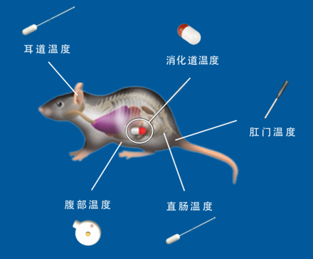

- 设备简介
  - 功能特性
·体温测量范围：25℃～45℃
·测量精度：±0.2℃
·测量速率：10秒
·记录间隔和存储容量：5分钟/12天
·无线传输距离：≤10米
·手机APP可监测多个体温计数据
·记录数据可发送到指定的网络地址
3.2、动物肛温计SV221
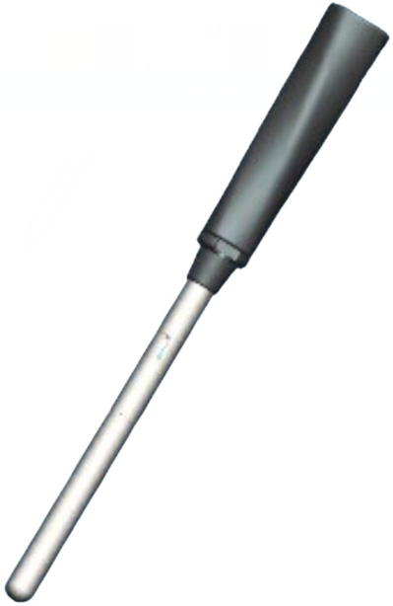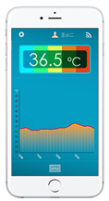
* 防震防摔直径4mm不锈钢管构造 * 测量速率10秒记录48小时数据
* 密封防水易于酒精清洗和高温消毒 * 用于大中型动物肛门温度的测量

3.3、胶囊体温计SV223
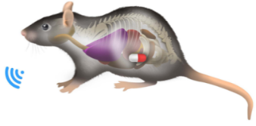

* 最有效和精准的核心体温测量方法 * 口服吞入体内测量记录胃肠道温度
* 无线传输距离1米/续航时间20天 * 用于生命医学研究和实验动物测温

3.4、直肠体温计SV224
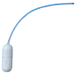

* 超细的体温探头插入直肠或皮下 * 数据无线蓝牙传输续航时间20天
* 十秒速率动态测量和记录温度值 * 用于实验动物测温和生命医学研究

3.5、实验动物体温计SV227


*产品尺寸L20xW8xH7/重1.3g *体温数据无线传输/充电后续航32小时
*探头D1.3xL50插入皮下/耳道 *适用于背负在小型动物尾巴或背部测温
3.6、大小鼠体温计SV228
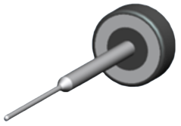

*直径1.3mm钢管探头插入小鼠肛门 * 可充电反复使用，续航时间32小时
*产品尺寸D1.3xL60/D18xH8（手柄） * 测量速率4秒，无线传输距离20米

3.7、核心体温记录仪SN531
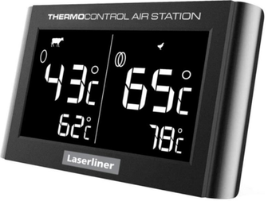
*黑底白光液晶显示屏和四个操作按键 *蓝牙/Wifi通讯数据上传至云或智能终端
*无线接收和存储四台核心体温计数据 *记录仪/中继器/系统集成等多种工作方式

4、设备选型表
设备  特点 | SV221  动物肛温计 | SV223  胶囊体温计 | SV224 直肠温度计 | SV227  实验动物体温计 | SV228  大小鼠体温计
动物体积 | 大中型 | 大中小型 | 中小型 | 小型 | 大中型
测量方法 | 手持测肛门 | 植入或吞入体内 | 直肠/皮下 | 耳鼓膜/皮下 | 耳鼓膜
产品重量 | 5.6g | 1.3g | 1.3g | 1.3g | 3.6g
产品尺寸 | D4xL96 | D8xL22 | D8xL22/D1.2xL50 | 20x8x10/D1.2xL50 | D25xH6/D3xL50
测量周期 | 10秒 | 10秒 | 10秒 | 10秒 | 5分
记录间隔 | 5分 | 5分 | 5分 | 5分 | 5分
传输距离 | 30米 | 1米 | 10米 | 10米 | 10米
供电方式 | 充电器 | 内置电池 | 内置电池 | 充电器 | 充电器
续航时间 | 24小时 | 20天 | 20天 | 32小时 | 6个月
测量精度 | 中 | 最高 | 高 | 高 | 高
密封等级 | IP67 | IP68 | IP65 | IP65 | IP67

5、小型动物体温测量
5.1、植入体内测温
外科手术方式将胶囊体温计SV223植入小型动物体内。
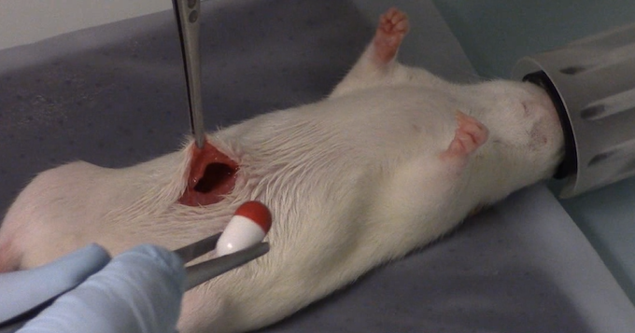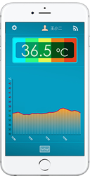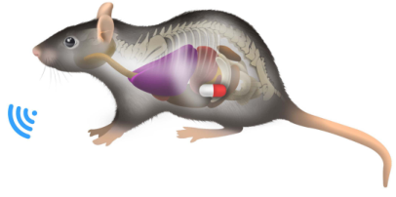
5.2、插入直肠测温
将体温计SV224或SV228的温度探头插入动物肛门约3cm，测量直肠温度。
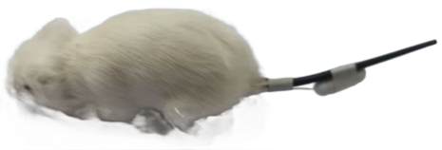
5.3、植入皮下测温
使用实验动物体温计SV227，将感温探头植入动物后颈部的皮下，伤口处滴上医用胶水闭合，然后用医用胶带将体温计粘贴固定在动物的体外。
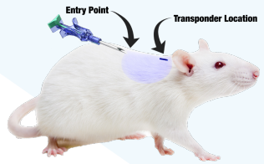
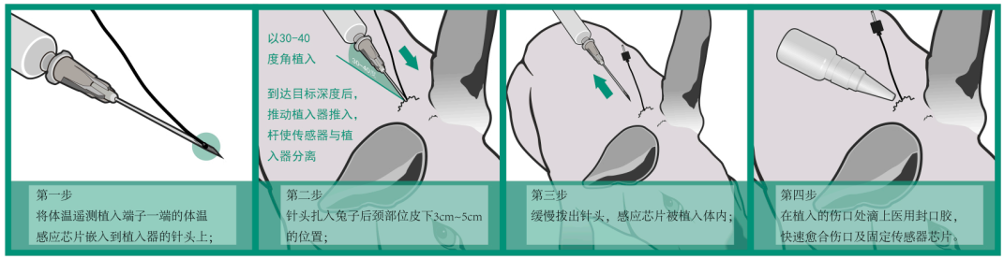
5.4、插入耳道测温
实验动物体温计SV227穿戴在动物背部，探头放入动物的耳道深处粘胶固定，实时测量和读取耳道体温数据。
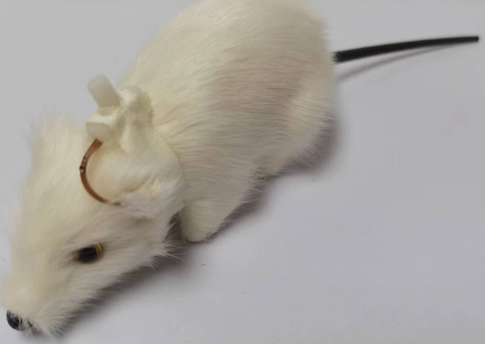

6、中型动物体温测量
6.1、测量胃肠道温度
动物将胶囊体温计SV223吞入体内胃肠道，测量核心体温。
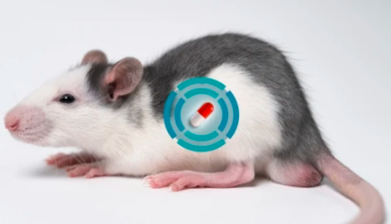
6.2、肛门温度测量
动物肛温计SV221不锈钢探头插入肛门约5cm，等待5分钟后读取体温测量数据。
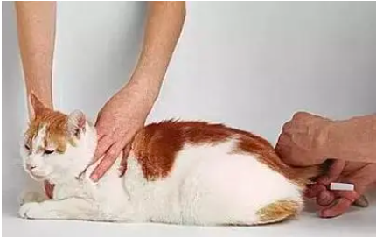

7、大型动物体温测量
7.1、测量肛门温度
使用动物肛温计SV221，在不锈钢探针顶部涂上凡士林等润滑油脂，插入动物肛门，缓慢抽动插入肛门深度≥3cm。
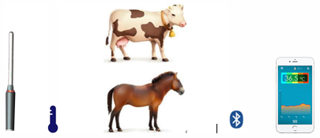
7.3、测量耳道温度
将实验动物体温计SV227探头插入耳道，塑胶手柄部分用医用双面胶贴纸或502胶水粘贴在动物的耳朵上。
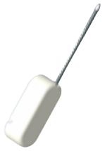

8、TempView App操作
—安装App应用程序
App应用程序TempView仅适用于安卓操作系统手机，请按照下列方法下载App应用程序:
- 从谷歌Google Play中下载TempView。

- 登录百度链连接https://pan.baidu.com/s/1anIXcbyUn2KPl1QxJzkkkQ?pwd=d2zt提取码d2zt， 复制这段内容后打开百度网盘手机App，下载地址：pgyer.com/tempview
—App操作流程图

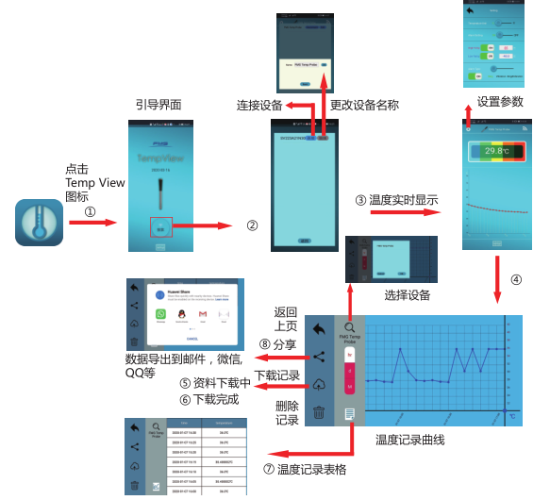
—连接及命名体温计
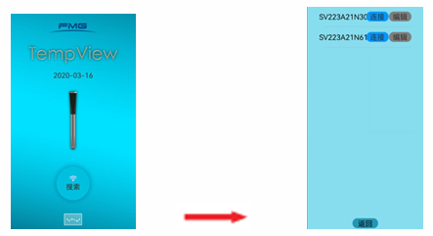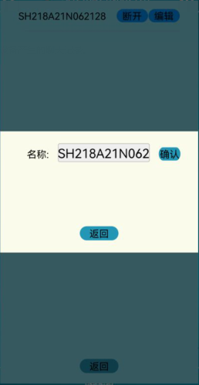
—下载记录数据
将手机靠近体温计一米的范围内，点击下载记录数据并保存在手机中；
点击查看体温记录表；点击将体温记录表发送到指定的网络地址（QQ/微信/邮箱/电脑）。
—设置体温计参数
点击屏幕左上角图标，设置温度单位℃/℉、体温报警值、开关报警功能。

9、关于菲明格
浏览我们网站www.fmg-tech.com了解更多产品，如有任何凝问，请联系我们的客户服务: sale@fmg-tech.com，13689561549。
附件：动物测温应用案例
附件1 胶囊植入体内教学
附件2 测量小鼠直肠体温
附件3 中科院动物所香猪体温测量
附件4 海医大比格犬吞入胶囊测温
附件5 海医大植入胶囊操作手册

